**ПРАКТИКУМ 3**

**Задание 1 (на умение находить и извлекать информацию)**

**Прочтите отрывок из статьи.**

Истекший год был годом великого перелома на всех фронтах социалистического строительства. Перелом этот шел и продолжает идти под знаком решительного наступления социализма на капиталистические элементы города и деревни. Характерная особенность этого наступления состоит в том, что оно уже дало нам ряд решающих успехов в основных областях социалистической перестройки (реконструкции) нашего народного хозяйства.

Из этого следует, что партия сумела целесообразно использовать наше отступление на первых стадиях новой экономической политики для того, чтобы потом, на последующих ее стадиях, организовать перелом и повести успешное наступление на капиталистические элементы.

Ленин говорил при введении нэпа: «Мы сейчас отступаем, как бы отступаем назад, но мы это делаем, чтобы сначала отступить, а потом разбежаться и сильнее прыгнуть вперед. Только под одним этим условием мы отступили назад в проведении нашей новой экономической политики… чтобы после отступления начать упорнейшее наступление вперед».

Итоги истекшего года с несомненностью говорят о том, что партия с успехом выполняет в своей работе решающее указание Ленина.

**Используя отрывок и знания по истории, выберите в приведённом списке верные суждения. Запишите цифры, под которыми они указаны.**

1) Годом великого перелома автор статьи считал 1928 год.

2) Автором статьи являлся И. В. Сталин.

3) Автор статьи считает, что введение новой экономической политики являлось шагом назад на пути строительства социализма.

4) Статья впервые была опубликована в газете «Известия».

5) Статья была опубликована к 14-й годовщине Октябрьской революции.

**Задание 2 (на умение находить и извлекать информацию) с развёрнутым ответом**

**Высочайший Манифест от 17 октября 1905 г.**

###### Об усовершенствовании государственного порядка.

###### Божьей милостью Мы, Николай Второй, император и самодержец всероссийский, царь польский, великий князь финляндский, и прочая, и прочая, и прочая.

###### Смуты и волнения в столицах и во многих местностях империи нашей великой и тяжкой скорбью преисполняют сердце наше. Благо Российского государя неразрывно с благом народным, и печаль народная – его печаль. От волнений, ныне возникших, может явиться глубокое нестроенье народное и, угроза целости и единству державы нашей.

###### Великий обет царского служения повелевает нам всеми силами разума и власти нашей стремиться к скорейшему прекращению столь опасной для государства смуты. Повелев подлежащим властям принять меры к устранению прямых проявлений беспорядка, бесчинств и насилий, в охрану людей мирных, стремящихся к спокойному выполнению лежащего на каждом долга, мы, для успешнейшего выполнения общих преднамечаемых нами к умиротворению государственной жизни мер, признали необходимым объединить деятельность, высшего правительства.

###### На обязанность правительства возлагаем мы выполнение непреклонной нашей воли:

###### 1. Даровать населению незыблемые основы гражданской свободы на началах действительной неприкосновенности личности, свободы совести, слова, собраний и союзов.

###### 2. Не останавливая предназначенных выборов в Государственную думу, привлечь теперь же к участию в Думе, в мере возможности, соответствующей краткости остающегося до созыва Думы срока, те классы населения, которые ныне совсем лишены избирательных прав, предоставив засим дальнейшее развитие начала общего избирательного права вновь установленному законодательному порядку.

###### 3. Установить, как незыблемое правило, чтобы никакой закон не мог восприять силу без одобрения Государственной думы и чтобы выборным от народа обеспечена была возможность действительного участия в надзоре за закономерностью действий постановленных от нас властей.

###### Призываем всех верных сынов России вспомнить долг свой перед Родиной, помочь прекращению сей неслыханной смуты и вместе с нами напрячь все силы к восстановлению тишины и мира на родной земле.

###### Дан в Петергофе, в 17-й день октября, в лето от рождества Христова тысяча девятьсот пятое, царствования же нашего одиннадцатое.

*Вопросы:*

1. Как власти объясняют причины издания этого Манифеста?
2. На какие уступки российскому обществу пошло самодержавие?

**Задание 3 (на умение находить и извлекать информацию)**

Решите кроссворд. Если вы успешно справитесь с заданием, то сможете прочитать по вертикали в выделенных клетках фамилию знаменитого русского полководца, сыгравшего значительную роль в пленении Е.И. Пугачёва.

|  |  |  |  |  |  |  |  |  |  |  |  |  |  |  |  |
| --- | --- | --- | --- | --- | --- | --- | --- | --- | --- | --- | --- | --- | --- | --- | --- |
| 1 |  |  |  |  |  |  |  |  |  |  |  |  |  |  |  |
|  |  |  |  |  | 2 |  |  |  |  |  |  |  |  |  |  |
|  |  | 3 |  |  |  |  |  |  |  |  |  |  |  |  |  |
|  |  |  |  |  |  | 4 |  |  |  |  |  |  |  |  |  |
|  |  |  |  | 5 |  |  |  |  |  |  |  |  |  |  |  |
|  |  |  |  |  | 6 |  |  |  |  |  |  |  |  |  |  |
|  |  |  |  |  |  | 7 |  |  |  |  |  |  |  |  |  |

**Вопросы:**

1) Полковник, разбивший войска Е. Пугачёва под Казанью.

2) Автор произведения «Капитанская дочка», в котором описано движение Е. Пугачёва.

3) Сподвижник Е.Пугачёва.

4) Город, неудачно осаждавшийся войсками повстанцев.

5) Город в Поволжье, захваченный Е. Пугачёвым.

6) Площадь в Москве, где казнили Е. Пугачёва.

7) То, что обещал Е. Пугачёв народу в своих манифестах в первую очередь.

**Задание 4 (умение интегрировать и интерпретировать информацию)**

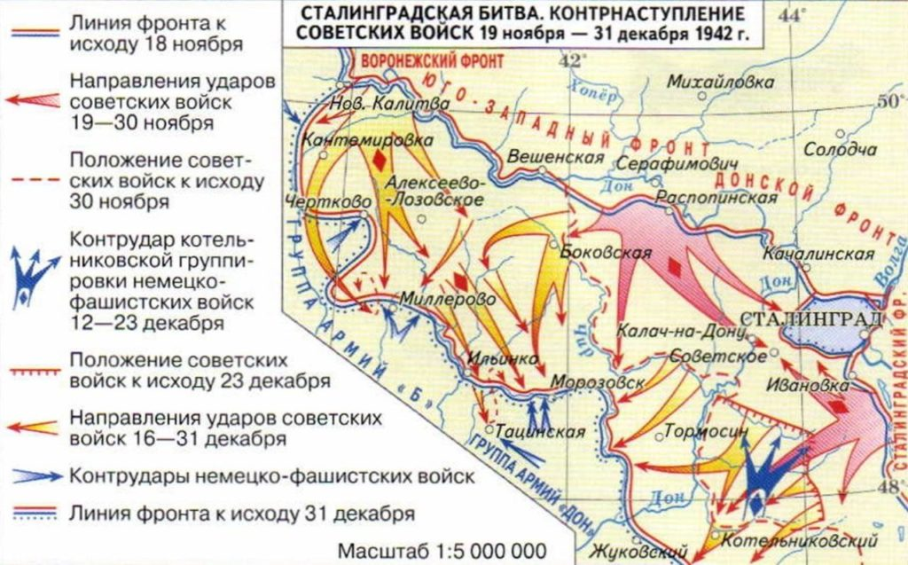

*Задание:* Рассмотрите карту. Расскажите каким образом проходило контрнаступление советских войск под Сталинградом. Объясните, почему немцам так и не удалось захватить Сталинград.

**Задание 5 (умение интегрировать и интерпретировать информацию)**

**Личность Александра I**

Александр был любимым внуком Екатерины II, которая сама руководила его воспитанием. Ею были приглашены лучшие преподаватели и в числе их выписанный из Швейцарии Ф.Ц. Лагарп – высокообразованный, приверженец идей просвещения и республиканец по взглядам. В должности «главного воспитателя» он состоял при Александре 11 лет. Знакомя своего воспитанника с понятием о «естественном» равенстве людей, беседуя с ним о преимуществе республиканской формы правления, о политической и гражданской свободе, о «всеобщем благе», к которому должен стремиться правитель, Лагарп тщательно обходил реалии крепостной России. Главным образом он занимался нравственным воспитанием своего ученика.

Но более действенной школой воспитания будущего императора явились те условия и атмосфера, которые окружали его с самого раннего детства, – враждующие между собой «большой двор» Екатерины II в Петербурге и «малый двор» отца Павла Петровича в Гатчине. Необходимость лавировать между ними приучила Александра, по выражению историка В.О. Ключевского, «жить на два ума, держать две парадные физиономии», развила в нём скрытность, недоверчивость к людям и осторожность. Обладая незаурядным умом, изысканными манерами и, по отзывам современников, «врождённым даром любезности», он отличался виртуозной способностью расположить к себе людей различных взглядов и убеждений, ловко пользоваться людскими слабостями.

Наполеон*,* уже будучи на о. Святой Елены, так отзывался об Александре: «Царь умён, изящен, образован; он легко может очаровать, но этого надо опасаться, он не искренен, это настоящий византиец времён упадка Империи… Он может далеко пойти. Если я умру здесь, он станет моим настоящим наследником в Европе».

Современники отмечали и такие черты характера Александра, как упрямство, подозрительность, большое самолюбие и стремление «искать популярности по любому поводу», а исследователи его биографии усматривали в нём «странное смешение философских поветрий XVIII в. с принципами прирождённого самовластия».

А.И. Герцен называл Александра «коронованным Гамлетом, которого всю жизнь преследовала тень убитого отца».

*Вопросы:* Охарактеризуйте личность Александра I. Что повлияло на формирование его взглядов, убеждений, черт характера?

**Задание 6 (умение интегрировать и интерпретировать информацию)**

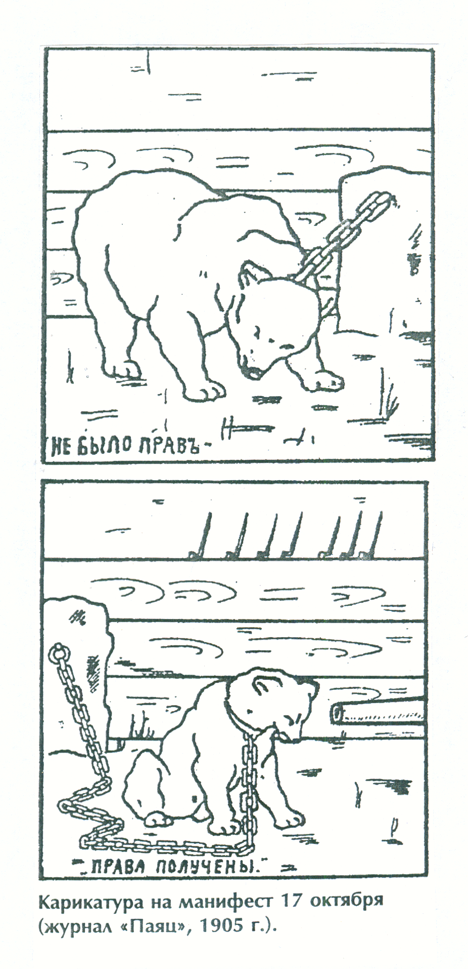

*Вопросы:*

1. Как вы думаете, что символизирует медведь, изображённый на карикатуре? Почему он на цепи? Что символизирует эта цепь?

2. Как изменилось положение населения после Манифеста 17 октября 1905 года, согласно карикатуре?

3. Согласны ли вы с такой интерпретацией Манифеста 17 октября?

**Задание 7 (умение осмыслять и оценивать содержание и форму текста)**

***Из Постановления Президиума ЦК КПСС (13—14 октября 1964 г.)***

Признать, что в результате ошибок и неправильных действий т. Хрущёва <...> за последнее время создалась совершенно ненормальная обстановка, затрудняющая выполнение членами Президиума ЦК ответственных обязанностей по руководству партией и страной.

Тов. Хрущёв, занимая посты Первого секретаря ЦК КПСС и Председателя Совета Министров СССР и сосредоточив в своих руках большую власть, в ряде случаев стал выходить из-под контроля ЦК КПСС, перестал считаться с мнением членов Президиума ЦК и членов ЦК КПСС, решал важнейшие вопросы без должного коллективного обсуждения.

Проявляя нетерпимость и грубость к товарищам по Президиуму и ЦК, пренебрежительно относясь к их мнению, т. Хрущёв допустил ряд грубых ошибок в практическом осуществлении линии, намеченной решениями XX, XXI и XXII съездов КПСС.

Президиум ЦК считает, что при сложившихся отрицательных личных качествах как работника, преклонном возрасте и ухудшении здоровья т. Хрущёв не способен исправить допущенные им ошибки и непартийные методы в работе.

*Вопросы:*

1. Как в документе сформулированы основные причины отставки Хрущёва?

2. Как вы думаете, что явилось основной причиной отставки Хрущёва?

**Задание 8 (умение осмыслять и оценивать содержание и форму текста)**

**Историки о возвышении Москвы**

Историки по-разному отвечают на этот вопрос о том, что дало возможность Москве получить великое княжение, каким путем шло ее возвышение.

Н.М. Карамзин упоминает таланты московских князей, содействие бояр и духовенства и влияние татарского завоевания. Карамзин находит, что «Москва обязана своим величием ханам».

И.И. Погодин, возражая Карамзину, поражался счастливым совпадением «случайностей», которые слагались всегда как раз в пользу возвышения и усиления Московского княжества.

С.М. Соловьев говорит о важном влиянии географических условий; отмечает выгодное положение Москвы — на дороге переселенцев с юга, посередине между Киевской землей, с одной стороны, и Владимирской и Суздальской — с другой.

Н.И. Костомаров объясняет усиление Москвы, главным образом, помощью татар и даже саму идею самодержавия трактует как заимствованную от татар.

Д.И. Иловайский главной причиной роста Москвы считает пробуждение народного инстинкта: народ, который чувствовал опасность от татар, должен был сплотиться.

С.Ф. Платонов выделяет следующие причины возвышения Москвы:

географическое положение, давшее Московскому княжеству население и средства;

личные способности первых московских князей, их политическую ловкость и хозяйственность;

сочувствие духовенства, выраженное в перемене пребывания митрополии;

политическую близорукость татар, которые не могли своевременно заметить опасное для них усиление княжества;

отсутствие сильных врагов, т.к. Новгород не был силен, а в Твери происходили междоусобицы князей;

сочувствие бояр и сочувствие населения.

А. А. Зимин полагал, что выгодное географическое положение Москвы не может считаться причиной политического объединения русских земель. Сильная и воинственная власть, поддерживаемая церковью, московским боярством и дворянами, привела к победе Москвы.

Б. А. Рыбаков, В. А. Федоров и другие ученые роль Москвы объясняют в основном ее географически выгодным центральным положением по отношению к другим русским землям, что придавало ей значение важнейшего узла торговых путей.

Л. Н. Гумилев выделяет в возвышении Москвы этнический фактор, считая, что Тверь ориентировалась на Литву, а Москва заключила прочный союз с татарами. При этом московские князья исповедовали принцип этнической терпимости, подбирая на службу людей исключительно по их деловым качествам.

*Задание.* Сопоставьте эти суждения и обоснуйте свое отношение к каждой из позиций. Какой из них вы отдаете предпочтение и почему?